VÝKRESOVÁ DOKUMENTACE HSDV: Úkoly 9, 10, 11
Úkol 9: 4.3 Filtrační šachta viz ukázka
Úkol 10: 4.4 …………………… sami
Úkol 11: 4.5 ………………….. sami

VYUŽITÍ PODKLADŮ CAD OD FIRMY ALIAXIS:
https://www.aliaxis.cz/
Technická podpora
https://www.aliaxis.cz/cs/technicka-podpora/dokumenty-ke-stazeni?type=712517
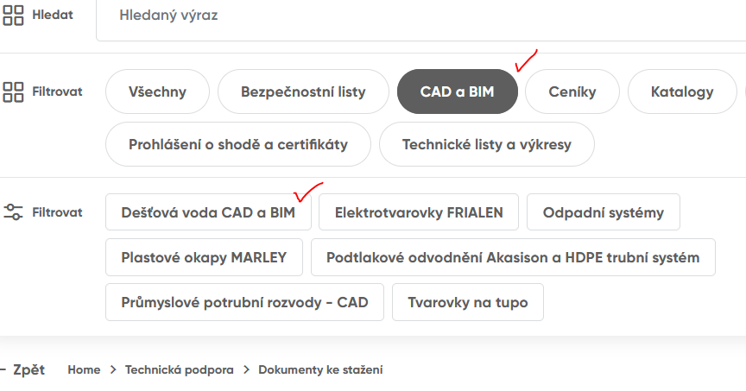

Úkoly:
S využitím podkladů z Technické podpory si libovolně vyberte připravené výkresy.
Postup:
- výběr
- úprava výkresu, doplnění textů
- Formát libovolný A4 – A3 …………
- razítko: název výkresu upravte dle vybraného dokumentu
- číslování výkresů
4.1 SITUACE
4.2 OSAZENÍ NÁDRŽE A VSAKOVACÍCH TUNELŮ
4.3 FILTRAČNÍ ŠACHTA DN 400
4.4 …………………………………….
4.5 ……………………………………

